STUDI PERENCANAAN SISTEM PENGOLAHAN AIR LIMBAH DI PASAR INPRES KOTA WAIKABUBAK SUMBA BARAT MENGGUNAKAN METODE ANAEROBIK FILTER
Indah Wahida Utary A.R1, Eko Noerhayati 2, Anita Rahmawati3
1Mahasiswa Teknik Sipil Fakultas Teknik Universitas Islam Malang,
e-mail: indahwahidautary21@gmail.com
2Dosen Teknik Sipil Fakultas Teknik Universitas Islam Malang,
e-mail: eko.noerhayati@unisma.ac.id
3Dosen Teknik Sipil Fakultas Teknik Universitas Islam Malang,
e-mail: anita.rahmawati@unisma.ac.id

ABSTRAK
Pasar di Kota Waikabubak Sumba Barat belum memiliki sistem pengolahan air limbah. Dengan demikian air limbah tersebut dapat mengakibatkan tercemarnya badan sungai, sehingga badan sungai yang di peruntukan sebagai bahan baku air dan MCK menjadi tercemar. Agar dapat mengolah limbah cair dengan benar, maka langkah awal perlu di ketahui adalah pemahaman tentang kuantitas, karakteristik dan potensi dari limbah cair yang akan di olah. Metode yang digunakan dalam studi ini menggunakan metode Anaerobic Filter yang telah ditentukan untuk mempertimbangkan fungsi jika di pasangkan di area pasar. Tujuan dibangunnya Ipal di pasar Inpres Kota Waikabubak yaitu meminimalisir pencemaran, berarti air limbah yang dihasilkan setiap hari sudah terolah denagn baik, kualitas buangan air limbah menjadi terorganisir rapi. Dengan demikian tingkat pencemaran air dapat ditekan. Sistem instalasi pengolahan air limbah dengan metode Anaerobic Filter dilakukan dengan pengaliran air limbah dari saluran pembuangan air di pasar dengan pipa menuju Bak Ekualisasi, lalu menuju pengolahan selanjutnya dan keluar melalui saluran outlet. Berdasarkan hasil uji sample air limbah yang didapatkan pada lokasi studi di Pasar Inpres Kota Waikabubak Sumba Barat di dapat nilai yaitu: BOD = 67.82 mg/L, COD = 211.2 mg/L, dan TSS = 2300 mg/L. dan setelah di lakukan perhitungan di dapatkan nilai dari BOD = 11.73 mg/L, COD = 48 mg/L, TSS = 1150 mg/L, dengan baku mutu mengacu pada permen LHK No. 68 Tahun 2016. Hasil dari pengolahan data ini disarankan menggunakan pengolahan air limbah terpusat dengan metode Anaerobik Filter dengan dimensi Bak Ekualisasi Panjang 1,00 m, Lebar 1,80 m, Tinggi 1,50 m. Tangki Anaerobik Panjang 3,00 m, Lebar 2,70 m, Tinggi 3,10m dengan jumlah 5 ruangan. Total biaya dalam perencanaan ini adalah Rp 116.108.000,00 Terbilang Seratus Enam Belas Juta Seratus Delapan Ribu Rupiah.
Kata Kunci: FilterAnaerobic, Kota Waikabubak, Lemak, Limbah, Minyak
ABSTRACT
The market in Waikabubak City, West Sumba, does not yet have a wastewater treatment system. Thus the wastewater can cause pollution of river bodies, so that river bodies intended as raw materials for water and toilets become polluted. In order to process liquid waste correctly, the first step needs to be known is an understanding of the quantity, characteristics and potential of liquid waste to be processed. The method used in this study uses a predetermined Anaerobic Filter method to consider the function if installed in the market area. The purpose of building WWTP in the Waikabubak City Inpres market is to minimize pollution, meaning that the wastewater produced every day has been treated well, the quality of wastewater disposal becomes neatly organized. Thus the level of water pollution can be suppressed. The wastewater treatment plant system with the Anaerobic Filter method is carried out by draining wastewater from the sewerage in the market with a pipe to the equalization basin, then to the next treatment and out through the outlet channel. Based on the results of wastewater sample tests obtained at the study location in the Inpres Market of Waikabubak City, West Sumba, the values were: BOD = 67.82 mg / L, COD = 211.2 mg / L, and TSS = 2300 mg / L. and after calculations were made, the value of BOD = 11.73 mg / L, COD = 48 mg / L, TSS = 1150 mg / L, with quality standards referring to the Minister of Environment and Forestry No. 68 of 2016. The results of this data processing are recommended to use centralized wastewater treatment with the Anaerobic Filter method with dimensions of Equalization Tub Length 1.00 m, Width 1.80 m, Height 1.50 m. Anaerobic Tank Length 3.00 m, Width 2.70 m, Height 3.10m with a total of 5 rooms. The total cost in this planning is IDR 116,108,000.00 Spelled out one hundred sixteen million one hundred eight thousand rupiah.
Keywords: FilterAnaerobic, Waikabubak City, Fat, Waste, Oil
PENDAHULUAN
Latar Belakang
Pengelolaan limbah yang baik seharusnya berupa suatu sistem terpadu yang mengatur mulai dari input, proses sampai output. Sistem pengolahan limbah yang umum digunakan adalah Instalasi Pengolahan Air Limbah (IPAL). Khusus untuk pasar tradisional, Keputusan Menteri Kesehatan nomor 519 tahun 2008 menyebutkan bahwa limbah dari setiap kios di pasar harus disalurkan terlebih dahulu menuju IPAL sebelum dibuang ke saluran umum. Meskipun demikian, saat ini belum ada suatu peraturan yang khusus mengatur mengenai baku mutu air limbah dari kegiatan di pasar. Literatur mengenai debit limbah dan karakteristik limbah pasar, yang dapat dijadikan acuan dalam mendesain, jumlahnya juga minim. Hal ini menyebabkan kebanyakan IPAL yang dibangun di pasar didesain berdasarkan referensi beban biologis bangunan perkantoan, pertokoan, dan hotel. Dengan situasi semacam ini, tentu menarik untuk membahas serta dilakukan perencanaan kepada pasar yang tidak memiliki sistem pengelolaan air pembuangan atau limbah. Perencanaan tersebut memerlukan suatu analisis yang cukup tepat baik dari segi teknis maupun sosial yang menyangkut hidup orang banyak (Rahmawati A., 2020). Belum adanya regulasi yang jelas mengenai pengolahan limbah di Pasar tersebut, Sebagian besar masyarakat membuang limbah cair hasil aktivitas kegiatan masyarakat seperti mencuci, mandi, dan sampah dapur langsung ke saluran pembuangan tanpa diolah terlebih dahulu. Lama - kelamaan, hasil limbah cair ini mengalami dekomposisi berubah menjadi warna kecoklatan dan menimbulkan bau yang tidak enak dan dapat muncul berbagai macam penyakit (Rahmawati A. dan - 2020).
Identifikasi Masalah
- Adanya pencemaran yang disebabkan limbah Pasar Inpres Kota Waikabubak Sumba Barat
- Karena kurangnya pengetahuan serta kesadaran masyarakat mengenai dampak negatif dari limbah pasar dan pentingnya Instalasi Pengolahan Air Limbah yang berkelanjutan
- Metode yang digunakan pada perencanaan Ipal di Pasar Inpres Kota Waikabubak menggunakan anaerobic filter
- Standar baku mutu air limbah sesuai Permen lingkungan hidup dan kehutanan no. 68 tahun 2016.

Rumusan Masalah
- Berapakah nilai BOD,COD, dan TSS pada air Limbah di Pasar Inpres Kota Waikabubak?
- Teknologi apa yang sesuai untuk pengolahan air limbah di kawasan Pasar?
- Berapa dimensi desain perencanaan sistem pengolahan limbah dengan menggunakan metode Anaerobik filter di pasar inpres kota Waikabubak Sumba Barat?
- Berapa biaya yang di butuhkan untuk menerapkan sistem pengolahan air limbah IPAL di Pasar Inpres Kota Waikabubak?

Batasan Masalah
- Pengolahan yang dilakukan adalah upaya pengolahan lingkungan disekitar Pasar Inpres kota Waikabubak
- Memperhitungkan biaya serta SOP yang diperlukan dalam pembuatan pengelolaan sistem IPAL pada penelitian tersebut
- Metode yang digunakan dalam perecanaan yaitu pengelolaan dengan metode Anaerob Fillter
- Tidak membahas kontur tanah.

Tujuan
- Untuk mengetahui nilai BOD,COD, dan TSS di pasar Inpres Kota Waikabubak
- Untuk mengetahui metode pengolahan air limbah (IPAL) seperti apa yang sesuai untuk kawasan Pasar Inpres Baru Kota Waikabubak Sumba Barat.
- Untuk mengetahui dimensi desain sistem pengolahan air limbah (IPAL) di pasar Inpres Baru Kota Waikabubak
- Mendapatkan nilai RAB dari Analisis Bill Of Quantity untuk pembangunan dan biaya operasi dari
bangunan IPAL

Manfaat
- Diharapkan akan menjadi sumbangan ide dan gagasan bagi terwujudnya sistem pengolahan limbah organik buangan yang lebih baik di Pasar baru kota Waikabubak
- Penelitian ini diharapkan berguna bagi pembaca dan peneliti yang berminat meneliti lanjut terkait Teknik pengolahan limbah organik pada daerah yang belum sama sekali mempunyai sistem pengolahan limbah dan memberikan kesadaran kepada masyarakat sekitar untuk pentingnya menjaga kebersihan dan kesehatan lingkungan.
- Dapat memberikan informasi tentang bahasa dari pencemaran Limbah kepada masyarakat awam
- Dapat merencanakan instalasi pengolahan air limbah dari alternatif terpilih sesuai dengan kaidah perencanaan serta dapat menganalisis biaya yang dibutuhkan dengan perhitungan Bill of Quality (BOQ) dan Rancangan anggaran biaya (RAB)
Lingkup Pembahasan
- Melakukan tinjauan tentang perencanaan sistem pengolahan limbah pada Pasar Inpres Baru di kota Waikabubak, desain teknologi pengelolaan yang akan digunakan, serta pengaturan dan standar yang mumpuni untuk daerah tersebut
- Uji sampel parameter utama nilai BOD, COD, TSS
- Desain teknologi yang digunakan yaitu Anaerobic Fillter
- Rencana Anggaran Biaya (RAB) yang disesuaikan dengan Harga Satuan Pokok Kegiatan (HSPK) Kota Waikabubak Tahun 2021
TINJAUAN PUSTAKA
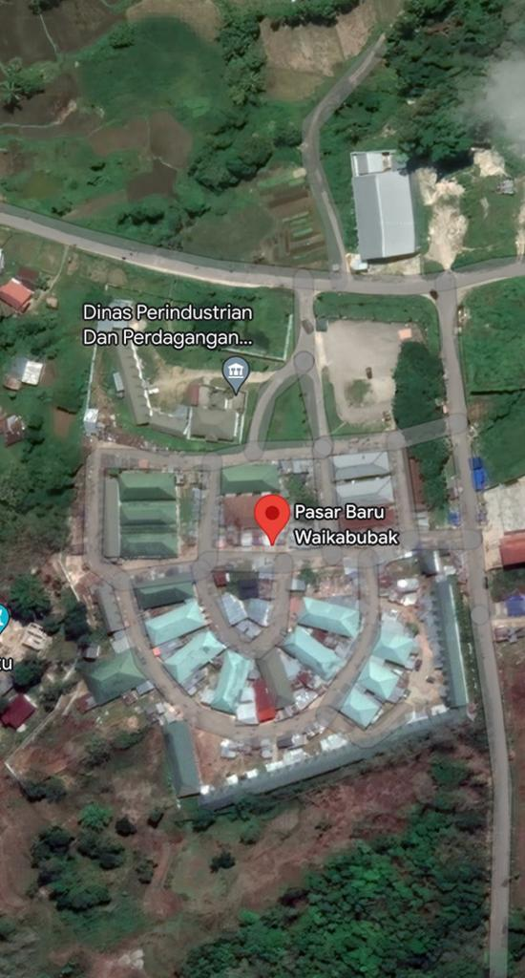
Limbah cair pasar dapat meliputi air buangan dari mencuci buah, sayuran, ikan, daging, cuci piring, pembersihan area pasar, dan lain sebagainya. Apabila kualitas dan konsentrasi limbah melebihi ambang batas, keberadaannya dapat berdampak negatif terhadap lingkungan terutama bagi kesehatan manusia, sehingga perlu dilakukannya penanganan terhadap limbah. Berdasarkan wujudnya limbah terdiri dari limbah gas, limbah cair dan limbah padat. Bila ditinjau dari segi kimiawi, limbah terdiri dari senyawa organik dan senyawa anorganik. Kualitas air memegang peranan penting dalam kehidupan baik organisme air maupun manusia. Namun, dengan meningkatnya pertumbuhan penduduk, populasi hewan dan tumbuhan, akibatnya sumber daya air semakin habis (Noerhayati, Rahmawati & Wahyudi 2020). Bila limbah dibuang langsung ke badan air tanpa pengolahan terlebih dahulu, maka akan menimbulkan berbagai pengaruh terhadap kehidupan akuatik, sifat kimia dan fisik air (Noerhayati et al., n.d.). Pemilihan teknologi pengolahan air limbah harus mempertimbangkan beberapa hal yakni debit air limbah yang akan diolah, kualitas air hasil olahan yang diharapkan, kemudahan dalam hal pengelolaan, ketersediaan lahan dan sumber energi, serta biaya operasi dan perawatan diupayakan serendah mungkin. Oleh karena itu, dalam perencanaan instalasi pengolahan air limbah pada pasar inpres kota Waikabububak Sumba Barat ini menggunakan teknologi AF.
METODE PENELITIAN

Lokasi Penelitian
Lokasi studi adalah Pasar Inpres di Jl. Weekarou, Kec. Loli Kota Waikabubak, Kabupaten Sumba Barat- Nusa Tenggara Timur

Gambar 1 Peta lokasi perencanaan IPAL Pasar Baru Waikabubak
(Sumber:https://earth.google.com, 2023)

Pengumpulan Data
- Peta wilayah dan Layout didapatkan badan perencanaan dan pembangunan Pasar Inpres Baru Kota Waikabubak Sumba Barat, NTT
- Data Uji Sampel
Data ini di dapat dari uji sampel air yang berada di kawasan pasar untuk mendapat parameter utama yaitu nilai BOD, COD, TSS, minyak dan lemak.
Tabel 3.1 Parameter Acuan Uji Sampel
Parameter | Kadar Maksimum (mg/L)
Ph | 6-9
BOD | 30
COD | 100
TSS | 30
Minyak dan Lemak | 5
Amoniak | 10
Total Coliform | 3000
Peraturan Menteri Lingkungan Hidup no.68 tahun 2016
- Data HSPK
Data ini memberikan informasi dari harga satuan pekerja, material, dan sewa alat dari suatu daerah yang diperlukan untuk menganalisis anggaran biaya suatu pekerjaan.
- Data Laboratorium
Data ini dibutuhkan untuk mengetahui kandungan air limbah

Parameter Penelitian
Parameter utama yang digunakan yaitu BOD, TSS, COD, Minyak & lemak.

Parameter Penelitian
Sistem instalasi pengolahan air limbah dengan metode Anaerobik Filter

Sistem Kerja IPAL
Air limbah dari took/toserba penjual dengan pipa menuju bak ekualisasi. Dari bak ekualisasi air limbah dialirkan ke saluran terpusat, menuju tangki Anaerobic. Tahap selanjutnya air masuk ke ruang pemfilteran dengan teknologi Anaerobik Filter. Selanjutnya air limbah yang sudah terfilter keluar melalui saluran outlet.

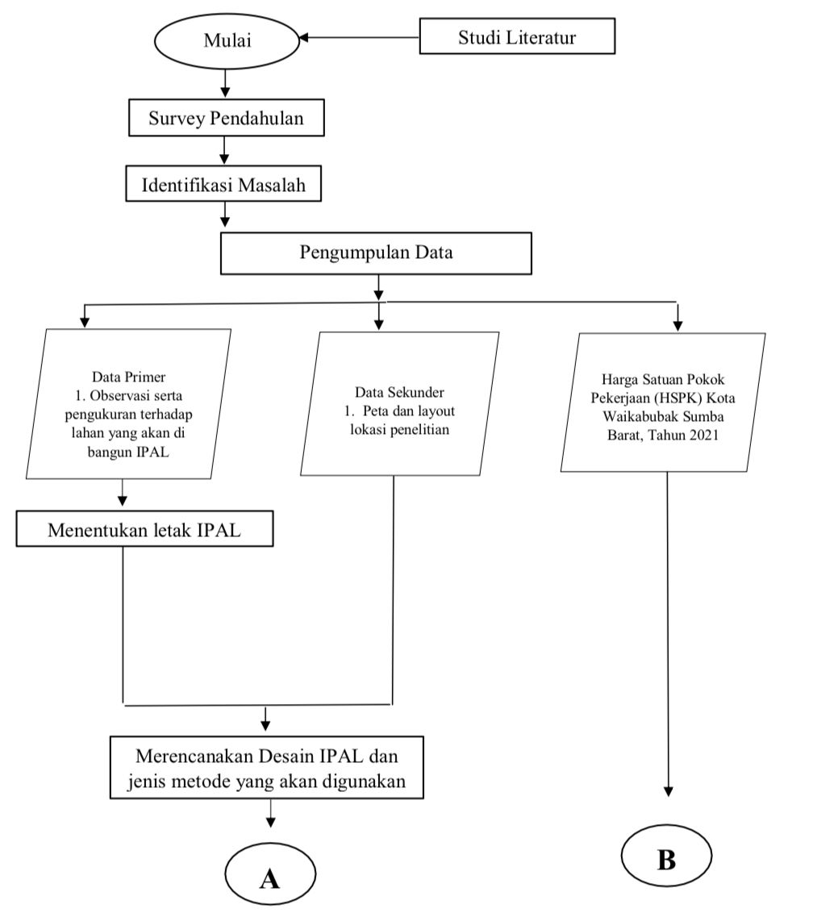
Bagan Alir
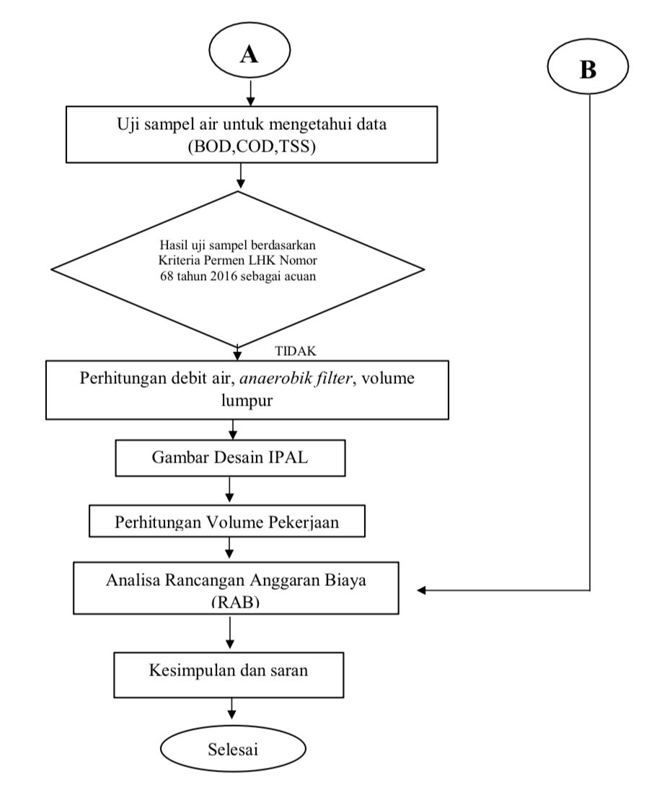

Gambar 2. Bagan Alir Penelitian
(Sumber: Data Pribadi, 2023)

HASIL DAN PEMBAHASAN

Analisa Limbah Pasar Inpres Kota
Pembuangan limbah yang ada di Pasar Inpres Kota Waikabubak Sumba Barat masih dilakukan dengan membuang air limbah di saluran yang akan menuju ke saluran berikutnya. Air limbah dihasilkan dari bekas cucian, aktivitas kamar mandi, aktivitas dapur di beberapa ruko. Air limbah keluar melalui saluran pipa dari aktivitas-aktivitas warga di pasar tersebut dan dibuang langsung ke saluran. Pada aktivitas warga sebagai penjual di Pasar Inpres Kota Waikabubak Sumba Barat untuk satu jiwa menggunakan air bersih sekitar 5 ltr/org/hr
Kondisi Eksisting Pasar Inpres Kota Waikabubak
Dari Peta Layout Pasar Inpres Kota Waikabubak yang terlampir dapat diketahui lahan yang tersedia untuk menempatkan instalasi pengolahan Air Limbah (IPAL). Peletakan IPAL akan direncanakan berada tepat di sebelah RPH (Rumah Potong Hewan) dan RPU (Rumah Potong Unggas) dengan panjang dan lebar lahan 13 x 8,4 m didapat luas 109,2 $m^{2}$.
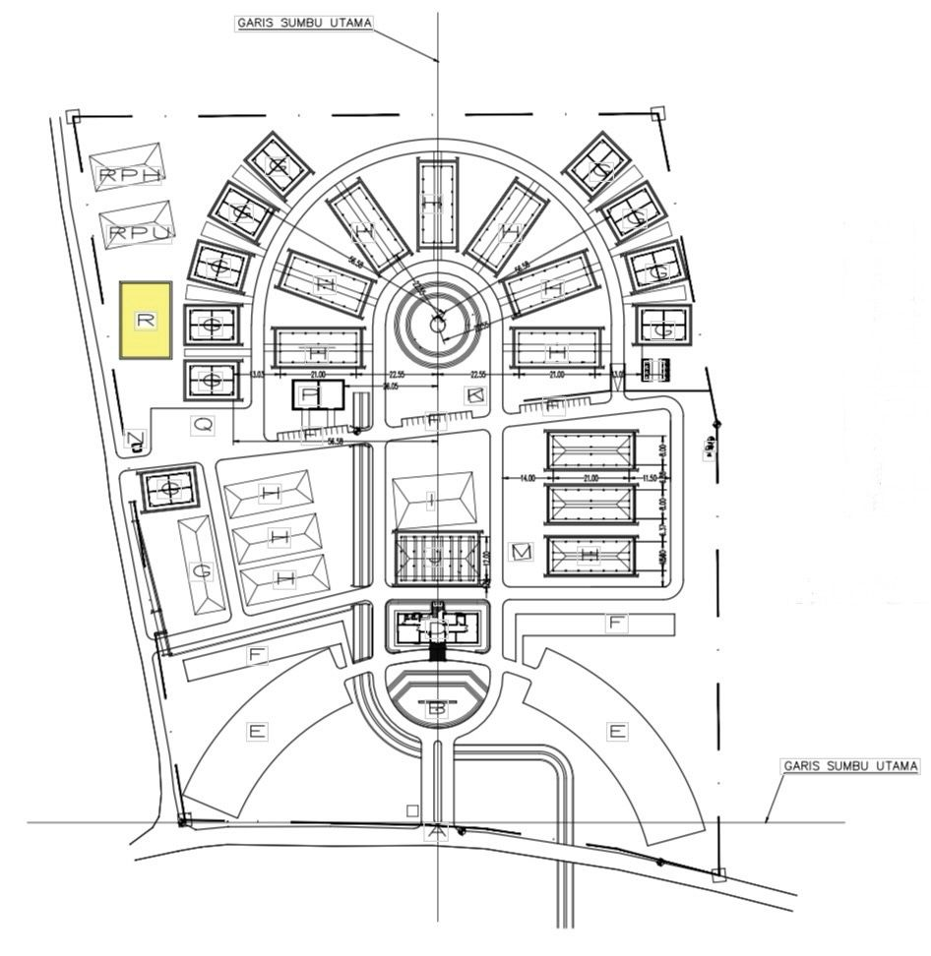

Gambar 3. Lokasi Titik Perencanaan Ipal
(Sumber: Data Pribadi, 2023)

Kualitas Air Limbah
Untuk mengetahui kandungan air limbah, sampel air limbah dilakukan laboratorium. Diketahui hasil laboratorium BOD 67.82 mg/L, COD 211.2 mg/L, TSS 2300 mg/L.
Pemakaian Air Bersih
Berdasarkan Stanrdat Nasional Indonesia pemakain air bersih untuk pasar/toserba dan pertokoan rata-rata 5 L/m2/hari. Berdasarkan supriyanto (2014), 80% dari pemakain air bersih akan berubah menjadi air limbah dan 75% dari total air limbah ini berupa greywater. Perencanaan ini difokuskan hanya pada air limbah jenis greywater. Maka didapatkan perhitungan sebagai berikut :
debit air bersih = 5 L /m2.hari
debit air limbah = 80% x debit air bersih
= 80% x 5 L /m2.hari
= 4 L /m2.hari
    - debit greywater = 75% x total debit air limbah
= 75% x 4 L /m2.hari
= 3 L /m2.hari
Perencanaan kali ini digunakan debit air limbah untuk greywater dengan besar 3 L/m2/hari dari pemakaian air bersih . IPAL yang di rencanakan untuk kapasitas 1 pasar dengan asumsi 1 pasar terdiri dari 50 orang pedagang dan mampu melayani setiap unit IPAL sebanyak 200 L /orang.hari. sehingga debit rata rata (Qave) yang digunakan adalah :
    - Qave = debit per orang x jumlah L/orang
= 4 L /m2.hari x 200 L /orang.hari
= 8.000 L / hari
= 8 L/m² / hari
Perencanaan Anaerobic Filter
Instalasi pengolahan yang digunakan adalah teknologi Anaerobic Filter (AF). karena menjadi salah satu alternatif kemudahan dalam mengoperasikan dan penggunaan lahan yang umumnya kecil karena bisa diletakkan dalam tanah.unit Anaerobic Filter mencangkup 2 unit di dalamnya, yaitu unit settler dan uni Anaerobic Filter itu sendiri. Unit settler digunakan untuk mengendapkan lumpur dari digester dan TSS dari Grey Water.
Diketahui karakteristik air limbah yang akan diolah sebagai berikut :
Qave = 8 L/m² / hari
BOD = 67,82 mg/L
COD = 211.2 mg/L
TSS = 2300 mg/L
Perhitungan Unit AF
Zona Tangki Pengendap
Suhu pengolahan | 26˚C
Pengurasan lumpur | 12 Bulan
Td Tangki Pengendap | 2 Jam
Rasio SS/COD | = 0,35 – 0,45
Rasio COD/BOD | = 1,5 – 3,5
Kedalaman | = 1,1 m
Vup | = < 2 m/jam
Perhitungan Mass Balance
Mass Balance merupakan analisa terhadap proses pengolahan yang dilakukan melalui input dan output yang dihasilkan. Prinsip hukum kesalahan massa menerangkan bahwa massa tidak dapat dibentuk atau dihilangkan. Berikut perhitungan Mass Balance :
Data Perhitungan
Qave = 8 m³ /hari
BOD = 67,82 mg/L
COD = 211,2 mg/L
TSS = 2300 mg/L
- Inlet AF
MBOD inf = BOD in x Qave
= 67,82 mg/L /1000 kg/m³ x 8 m³ /hari
= 543,56 kg/hari
MCOD inf = COD in x Qave
= 211,2 mg/L /1000 kg/m³ x 8 m³ /hari
= 1689,6 kg/hari
MTSS inf = TSS in x Qave
= 2300 mg/L / 1000 kg/m³ x 8 m³ /hari
= 18400 kg/hari
- Zona Pengendapan
%Removal BOD = 25% x MBOD in
= 25% x 543,56 kg/hari
= 135,89 kg/hari
MBOD eff = BOD in – MBOD rem
= 543,56 kg/hari – 135,89 kg/hari
= 407,67 kg/hari
%Removal COD = 23% x MCOD in
= 23% x 1689,6 kg/hari
= 388,60 kg/hari
MCOD eff = COD in – COD rem
= 1689,6 kg/hari –388,60 kg/hari
= 1351 kg/hari
%Removal TSS = 50% x TSS in
= 50% x 18400 kg/hari
= 9200 kg/hari
MTSS eff = TSS in – TSS rem
= 18400 kg/hari – 9200 kg/hari
= 9200 kg/hari
- Zona Kompartemen
%Removal BOD = 77%
MBOD in = MBOD eff zona pengendap
MBOD rem = 77% x MBOD eff zona pengendap
= 77% x 8 kg/hari
= 6,16 kg/hari
MBOD eff = MBOD in – MBBOD rem
= 8 kg/hari –6,16 kg/hari
= 1,84 kg/hari
%Removal COD = 5,64%
MCOD in = MCOD eff zona pengendap
MCOD rem = 5,64 % x MCOD eff zona pengendap
= 5,64 % x 1351 kg/hari
=76,20 kg/hari
MCOD eff = MCOD in - MCOD rem
= 1351 kg/hari – 76,20 kg/hari
= 1274,8 kg/hari
%Removal TSS = 50%
MTSS in = MTSS eff zona pengendap
MTSS rem = 52% x MTSS eff zona pengendap
= 50 % x 9200 kg/hari
= 4600 mg/hari
MTSS eff = MTSS in – MTSS rem
= 9200kg/hari – 4600 kg/hari
= 4600 kg/hari
BOD = 407.67 kg/L
COD = 1351 kg/
TSS = 9200 kg/L

AF
Effluent :
BOD = 1,84 kg/L
COD = 1274,8 kg/L
TSS = 4600 kg/L

Influent :
BOD = 543.56 kg/L
COD = 16896 kg/L
TSS = 18400 kg/L

Tangki Pengendap

Removal :
BOD = 135.89 kg/L
COD = 388.60 kg/L
TSS = 9200 kg/L

Removal :
BOD = 6.16 kg/L
COD = 76,20 kg/L
TSS = 4600 kg/L

Gambar 4. Diagram Mass Balance di Anaerobic Filter
Rencana Anggaran Biaya
Berdasarkan perhitungan BOQ dan RAB dari perencanaan ini biaya yang dibutuhkan untuk pembuatan instalasi pengolahan air limbah Pasar dengan menggunakan Anaerobik Filter seluas 22,95 m² yaitu sebesar Rp116.108.000,00.

No. | JENIS PEKERJAAN | TOTAL HARGA Rp.
A | PEKERJAAN PERSIAPAN | 3.346.434,24
B | PEKERJAAN UTAMA | 110.596.100,00
C | PEKERJAAN FINISHING | 1.329.290,90
Jumlah |  | Rp | 116.108.000,00
Terbilang : Seratus Enam Belas Juta Seratus Delapan Ribu Rupiah
Sumber: (Hasil Perhitungan, 2023)

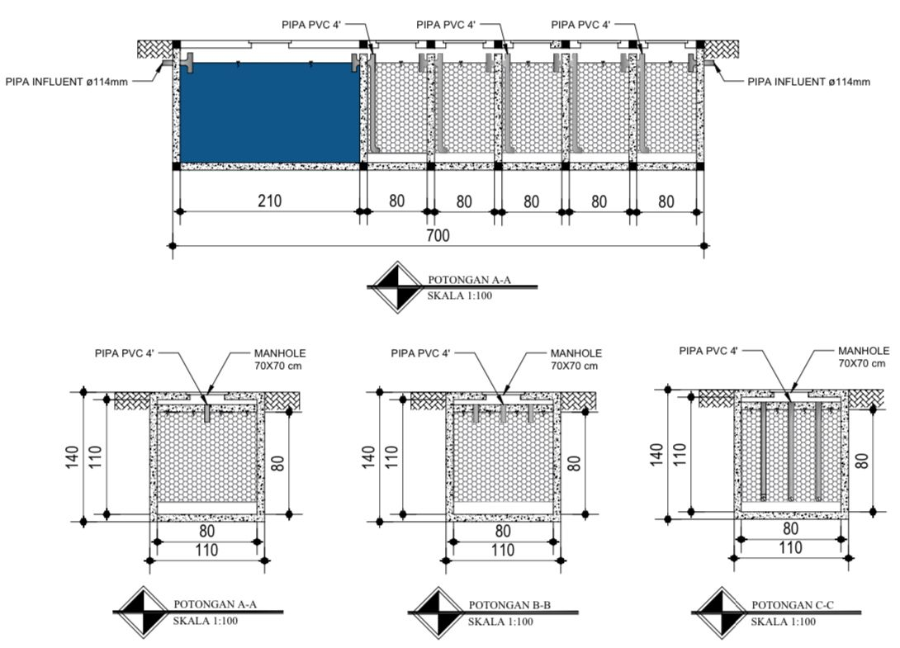

Gambar 5. Gambar Potongan Perencanaan Ipal
(Sumber: Data Pribadi, 2023)
PENUTUP

Kesimpulan
            - Berdasarkan hasil uji sample air limbah yang didapatkan pada lokasi studi di Pasar Inpres Kota Waikabubak Sumba Barat di dapat nilai yaitu: BOD = 67.82 mg/L, COD = 211.2 mg/L, dan TSS = 2300 mg/L. dan setelah di lakukan perhitungan di dapatkan nilai dari BOD = 11.73 mg/L, COD = 48 mg/L, TSS = 1150 mg/L, dengan baku mutu mengacu pada permen KLHK No. 68 Tahun 2016.
            - Instalasi sistem pengolahan air limbah Anaerobic Filter (AF) memiliki keunggulan dari segi luas kebutuhan lahan, pembangunan, pengoprasian, tidak memerlukan energi listrik, dan biaya yang lebih efisien. Oleh karena itu disimpulkan bahwa unit Anaerobic Filter (AF) cocok untuk digunakan di Pasar Inpres Kota Waikabubak Sumba Barat.
            - Perencanaan Pemasangan IPAL untuk Pasar Inpres Kota Waikabubak Sumba Barat direncanakan Bak Anaerob dipasang secara paralel, dengan luas lahan yang akan di bangun IPAL = 22,95 m2, dan lahan yang tersedia = 109,2 m2, dengan panjang dan luas lahan 13x8,4 m2.
            - Rencana anggaran biaya pada perencanaan IPAL di Pasar Inpres Kota Waikabubak Sumba Barat dengan total yaitu Rp 116.108.000,00.

Saran
Berikut adalah saran terkait dengan hasil penelitian yang dilakukan.
- Untuk mendapatkan hasil yang lebih akurat dalam hal identifikasi dan karakterisasi limbah cair pasar, perlu dilakukan penelitian lanjutan dengan waktu penelitian yang lebih lama sehingga dapat tergambar tren limbah cair misal secara harian, mingguan, maupun bulanan.
- Untuk penelitian selanjutnya dapat menggunakan metode lain seperti Co-digestion yang cocok untuk daerah pasar yang mempunyai sampah organik
- Untuk penelitian selanjutnya perlu merencanakan tentang pengolahan lumpur yang terbentuk dari proses filter anaerobik.
- Pada pengolahan air limbah Pasar ini perlu perencanaan lebih lanjut tentang pengolahan limbah padat seperti tinja.

DAFTAR PUSTAKA
Bayu Kuntodiaji, Eko Noerhayati, & Anita Rahmawati. (2023). STUDI PERENCANAAN
PENGOLAHAN AIR LIMBAH DOMESTIK DENGAN MEDIA BIOFILTER ANAEROBIK DI
DESA BANGSAL KOTA KEDIRI.

Noerhayati, E., Rahmawati, A. & Wahyudi, S.Y., 2020, ‘Water Spread Test On IoT (Internet Of Things) BasedAutomatic Irrigation System’, JICE Journal Innovation of Civil Engineering, 1(1), 1–6.
Noerhayati, E., Rahmawati, A., & Mustasyar, M. A. (n.d.). STUDI PERANCANGAN TIPIKAL ANAEROBIC FILTER ( AF ) UNTUK INSTALASI PENGOLAHAN AIR LIMBAH PASAR. 13, 228–237.
Noerhayati, E. N., Pribadi, G., & Rachmawati, A. (n.d.). Perencanaan Sistem Jaringan Air Bersih Pada Perumahan The Araya Cluster Jasmine Valley Kota Malang. 6.
Rahmawati, A., 2020, ‘Tantangan dan Kebijakan Air Limbah Domestik Yang Semakin Meningkat’, Universitas Islam Malang, Malang
Pertemuan Nasional Pasar Sehat (2006). Kutipan diambil dari Kepmenkes 519 tahun 2008 tentang pedoman Penyehatan Pasar Sehat

